INFORME DE LA UNIDAD DE CALIDAD DEL AIRE DE CASTILLA-LA MANCHA
A la vista de la información sobre la calidad del aire elaborada por los datos recogidos el 22 de mayo de 2016 por las Estaciones fijas y las Estaciones Móviles instaladas en El Quiñón y Seseña-Viejo de la Red de Calidad del Aire de Castilla-La Mancha comprobamos que los valores de los parámetros analizados se encuentran dentro de los valores límites establecidos por la legislación vigente. No obstante, en las Estaciones Móviles ubicadas en El Quiñón se registraron una elevación temporal de los niveles (Partículas, SO2 y Benceno) por un periodo de dos horas alrededor de las 15.00 h debidos a las intrusiones del humo a la población en estas zonas. Por este motivo es recomendable seguir tomando las precauciones necesarias para, en función de la predicción del comportamiento del humo generado, evitar que esté en contacto directo con las personas.
Asimismo, incluimos en este informe los datos que desde el Instituto de Salud Carlos III han realizado en cuanto a PM10, PM2,5 y CO en los captadores instalados en el Quiñón.
Por otro lado, a la vista de los datos de evolución de partículas y BTX (compuestos aromáticos) se puede avanzar que estos contaminantes orgánicos van asociados a las partículas, por tanto, cuando los registros de partículas son bajos puede estimarse que la concentración de contaminantes orgánicos es baja.
Las mediciones realizadas hasta el momento respaldan el planteamiento adoptado estos días, ya que el problema no es la calidad del aire (que cumple con los parámetros legales establecidos), sino el contacto directo con el humo y su repercusión inmediata en las personas.

Toledo a 23 de mayo de 2016

INFORMES SOBRE LA CALIDAD DEL AIRE
Lunes, 23 de mayo de 2016

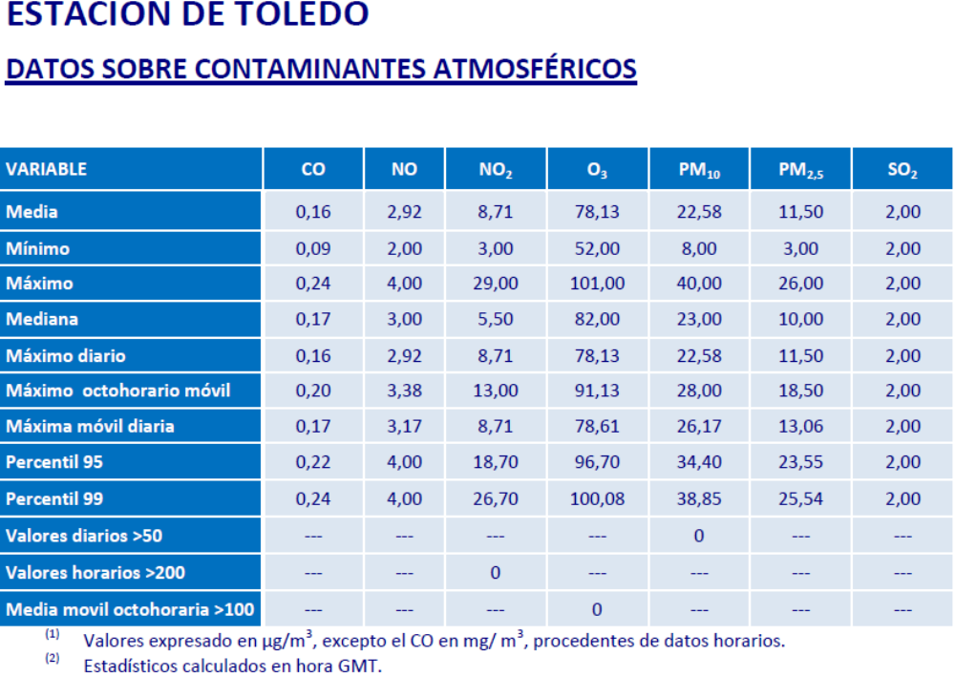
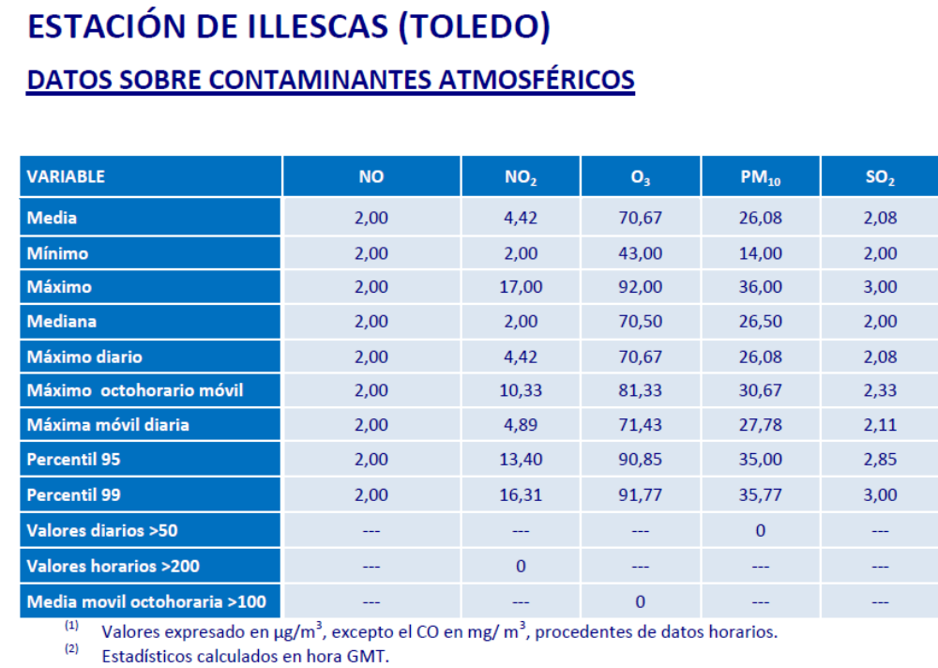

Unidad Móvil instalada en la urbanización El Quiñón
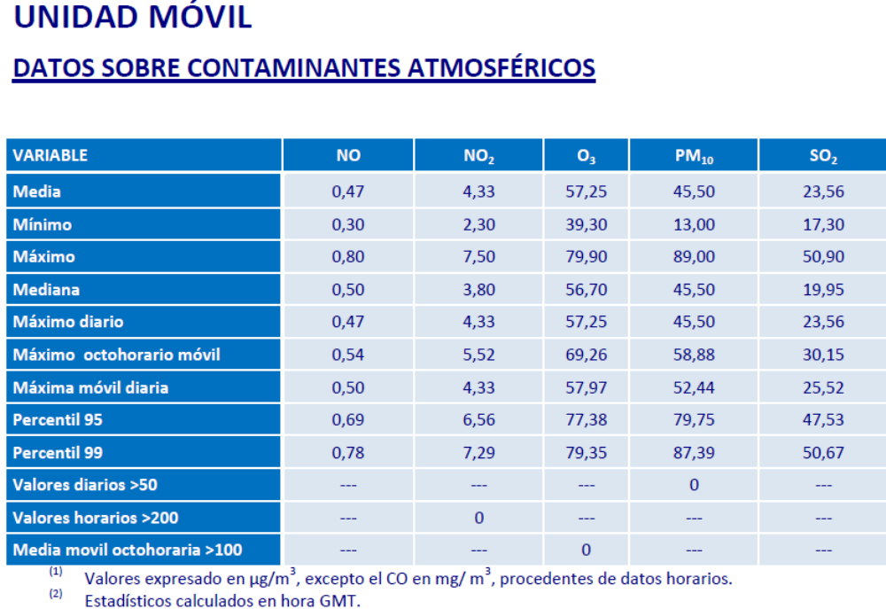

Unidad Móvil instalada en la Urbanización de El Quiñón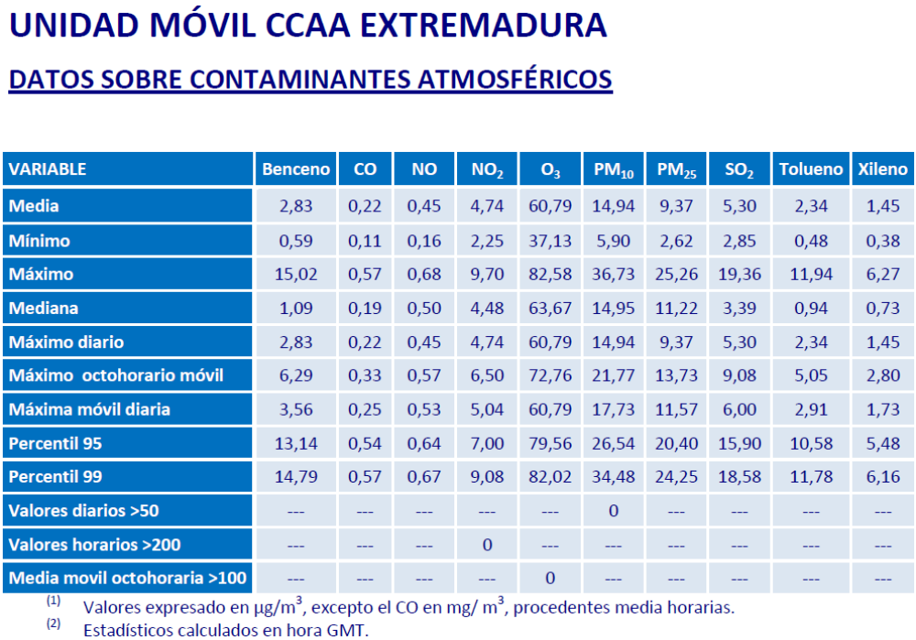
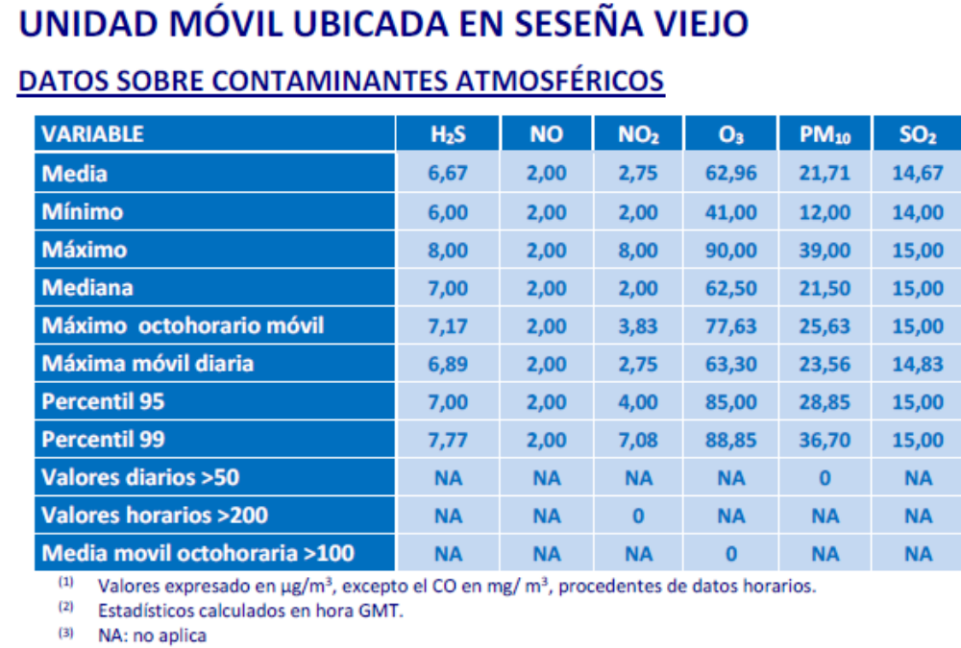

INFORMES INSTITUTO DE SALUD CARLOS III

Partículas PM10 y PM2,5 en Seseña (colegio Quiñon)

PM10 PM2,5
14-05-16 | 7 | 3
15-05-16 A | < LC | 4
15-05-16 B | 11 | 8
16-05-16 A | 26 | 20
16-05-16 B | 13 | 10
Los tomas de muestras fueron de 12 h.
• A significa de 9:00 h a 2100 h, y
• B significa de 21:00 h a 09:00 h del día siguiente
El día 14 comenzó a las 21.00 h hasta las 9:00 del dia 15
El LC es 2 µg/m³
Todos los datos en µg/m³

